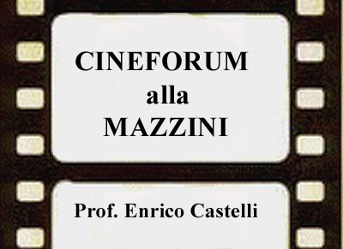
PROGRAMMA
2023-2024

tutti i giovedì
dalle 14,30 alle 17,00
aula MAGNA primo piano

Animazione critica:
Opopomoz (E. D’Alò)
Porco rosso (H. Miyazaki)
Wall-e (A. Stanton)
9 (Tim Burton)
La bottega dei suicidi (P. Leconte)

Ragazzi, avventure e sentimenti:
Il ragazzo con la bicicletta (J.P. e L. Dardenne)
Il suo nome è Tsotsi (G. Hood)
Oliver Twist (R. Polanski)
Nuovo cinema Paradiso (G. Tornatore)
Io non ho paura (G. Salvatores)

Problemi grandi e problemi piccoli
Invictus (C. Eastwood)
Il giardino dei limoni (E. Riklis)
Forrest Gump (R. Zemeckis)
Sognando Beckham (G. Chadha)
Il concerto (R. Mihaileanu)
La leggenda del pianista sull’oceano (G. Tornatore)
Machan. La vera storia di una falsa squadra (U. Pasolini)

Film a confronto, originale/parodia:
Frankenstein (J. Whale)
Frankenstein junior (M.Brooks)
Guerre stellari (G. Lucas)
Balle spaziali (M. Brooks)
La guerra dei mondi (S. Spielberg)
Mars attacks (T. Burton)

Ogni film verrà illustrato e poi discusso coi partecipanti, cercando di analizzarne i contenuti e le tecniche, nonché i riferimenti col vissuto dei ragazzi. Se possibile, verranno organizzati incontri con registi, critici, scrittori, sceneggiatori, tecnici e operatori vari del mondo del cinema.

N.B. La programmazione è suscettibile di cambiamenti secondo le esigenze dei partecipanti e l’esito delle discussioni dopo ogni film.

